ПРОСТЫЕ ПРАВИЛА КАК НЕ ЗАБОЛЕТЬ ГРИППОМ И ОРВИ
В период осенней непогоды, зимних холодов или затяжной весны легко подхватить грипп или ОРВИ. И дело не только в изменчивой погоде и сезонной сырости. Ежедневно наш организм атакуют различные вирусы, способные вызвать острую респираторную вирусную инфекцию (ОРВИ). Заражение происходит незаметно. Но через некоторое время наблюдается першение в горле, частое чиханье, сонливость. Домочадцы хлюпают носом и того гляди окончательно заболеют. Остаётся только гадать, где же могли подхватить инфекцию.
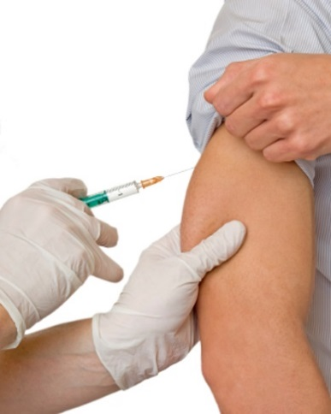
А как хотелось бы предотвратить болезнь ещё в самом начале! Поможет в этом соблюдение простых правил профилактики.
Специфическая профилактика гриппа и ОРВИ – это ежегодное введение вакцины населению.
Особая необходимость во введении вакцины стоит перед следующими социальными группами:
- Пожилые люди;
- Дети дошкольного и школьного возрастов;
- Работникам образовательной, медицинской, торговой и иных сфер;
- Беременные женщины;
- Лицам с ослабленным иммунитетом, с хроническими заболеваниями.
Кроме того, введение вакцины позволяет:
- Снизить частоту заболеваемости гриппом;
- Уменьшить количество и силу побочных эффектов в том случае, если заражение все же произошло;
- Ускорить выздоровление, облегчить течение заболевания;

- Снизить смертность от гриппа.
Неспецифическая профилактика гриппа и ОРВИ – это комплекс общих мероприятий, среди которых: проветривание помещения, полноценное питание, использование масок, мытье рук, прием препаратов, воздействующих на вирус гриппа и пр.
Отдельного внимания заслуживают различные препараты иммуностимуляторы и противовирусные средства, которые часто рекомендуют к приему с целю повышения иммунных сил организма и для борьбы с вирусом.
Прежде чем отправится в аптечный пункт за приобретением противовирусного или иммуностимулирующего средства, необходимо проконсультироваться с врачом и уточнить необходимость его приема
Под вопросом также остается необходимость приема синтетических витаминов для профилактики гриппа и простуды. Желательно, чтобы человек получал их из продуктов питания, однако, если это невозможно, то следует
принимать синтетические витамины группы В, аскорбиновую кислоту, витамин А.

ФТО старшая медсестра Муллина Г.Ж.

ГАУЗ «Городская больница №2»

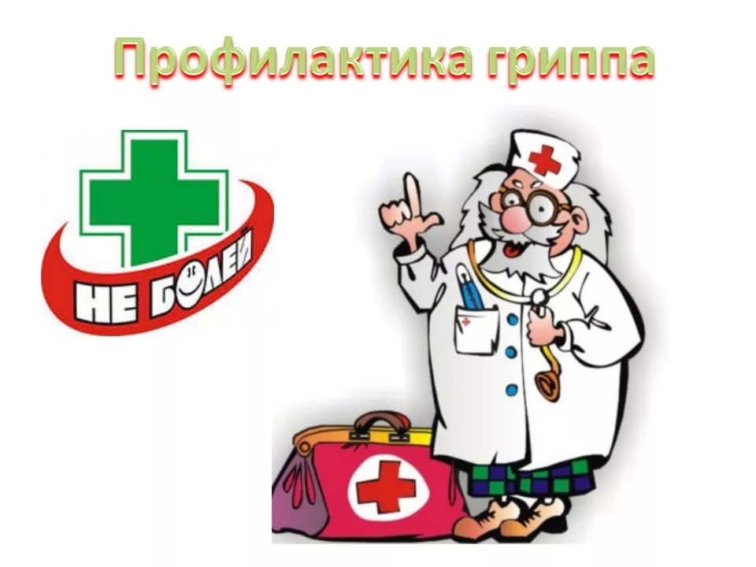

Город НАБЕРЕЖНЫЕ ЧЕЛНЫ

